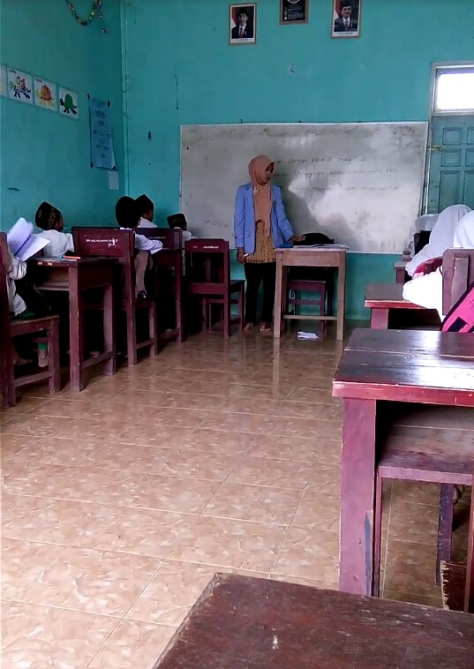
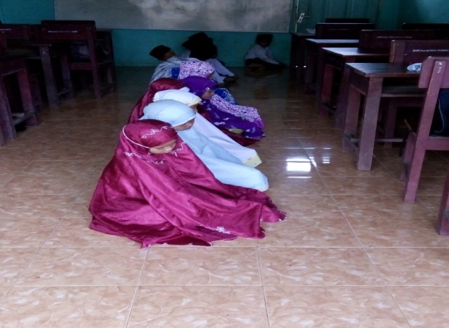
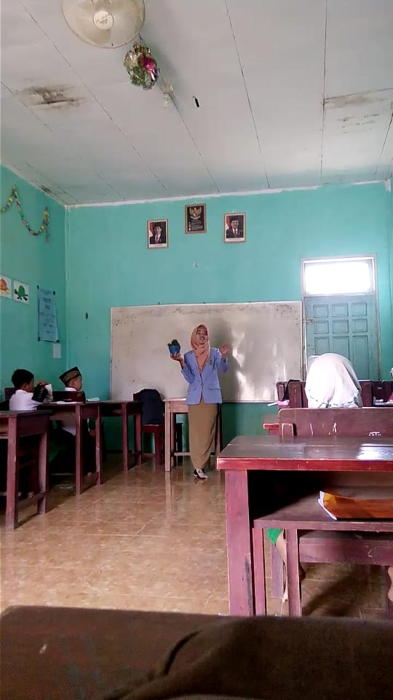
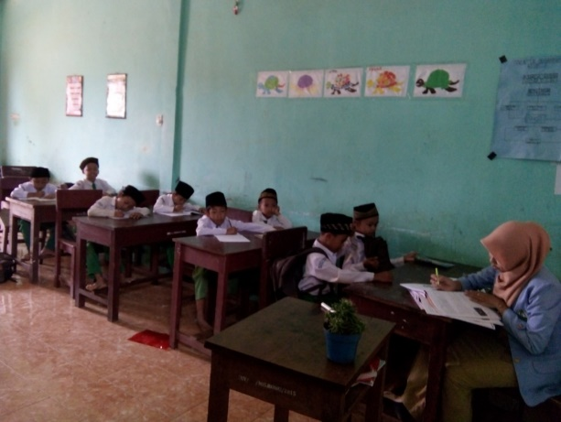
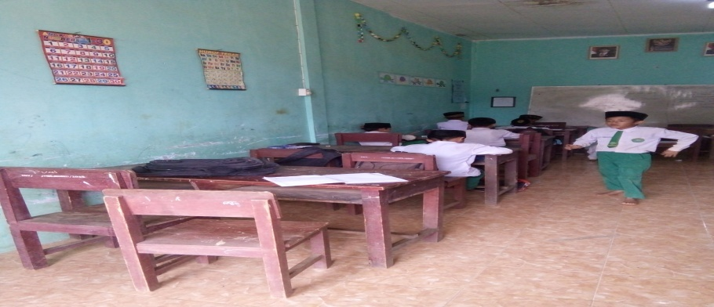
Gambar 5. Siswa sangat termotivasi dengan CTL disertai pemberian contoh konkret
Gambar 4. Siswa sangat termotivasi dengan CTL disertai pemberian contoh konkret
Gambar 3: Siswa sudah mulai fokus
Gambar 2: Siswa sudah mulai fokus
Gambar 1: Siswa masih hilir mudik selama PBM

Tabel 1. Observasi Motivasi Belajar Siswa Kelas II MI Raudhatul Mujawwidin
No | Indikator | Deskriptor | Ketercapaian
 |  |  | Pra siklus | Siklus I pert I | Siklus I pert II |  | Siklus II
1. | Adanya hasrat dan keinginan berhasil | - Izin keluar masuk kelas | 47,36 | 61,84 | 69,73 | 75,00
 |  | - Bertanya
 |  | - Menanggapi pertanyaan guru
 |  | - Kehadiran dalam kelas
2. | Adanya dorongan dan kebutuhan dalam belajar | - Membawa buku pegangan (paket) | 56,58 | 81,57 | 90,78 | 92,10
 |  | - Mencatat materi
 |  | - Tepat dalam pengumpulan Pr
 |  | - Mengerjakan tugas dengan benar
3. | Adanya harapan dan cita-cita masa depan | - Tidak mudah bosan dalam belajar | 46,05 | 47,37 | 72,36 | 82,89
 |  | - Belajar waktu istiraahat
 |  | - Masuk ruang kelas tepat waktu
 |  | - Memeriksa kelengkapan tugas
4. | Adanya penghargaan dalam belajar | - Bertanggung jawab | 53,94 | 64,47 | 67,10 | 69,73
 |  | - Bermain di kelas saat belajar
 |  | - Merespon Pr yang diberikan
 |  | - Memberikan argumen dalam penyimpulan materi
5. | Adanya kegiatan yang menarik dalam belajar | - Bertanya kepada teman tentang materi | 63,15 | 68,42 | 73,68 | 80,26
 |  | - Belajar bersama siswa lain
 |  | - Diskusi dengan teman sebangku
 |  | - Memahami penjelasan melalui contoh
6. | Adanya lingkungan belajar yang kondusif | - Siap mengikuti pembelajaran | 51,31 | 64,47 | 80,26 | 97,36
 |  | - Duduk di kursi masing-masing
 |  | - Tidak gelisah dalam belajar
 |  | - Menyiapkan peralatan belajar
Jumlah |  |  | 3183 | 3881 | 4644 | 497,3
Rata-rata |  |  | 53,05 | 64,69 | 75,65 | 82,89

